Procesos

Entradas:

* Registro de usuario
* Registro de Crías
* Clasificación de crías

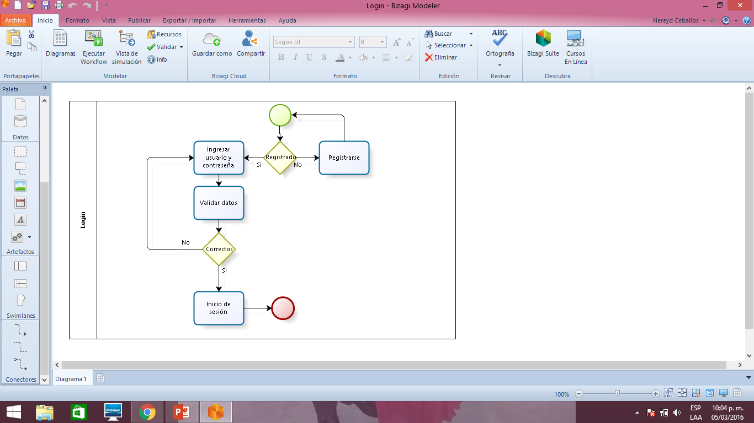

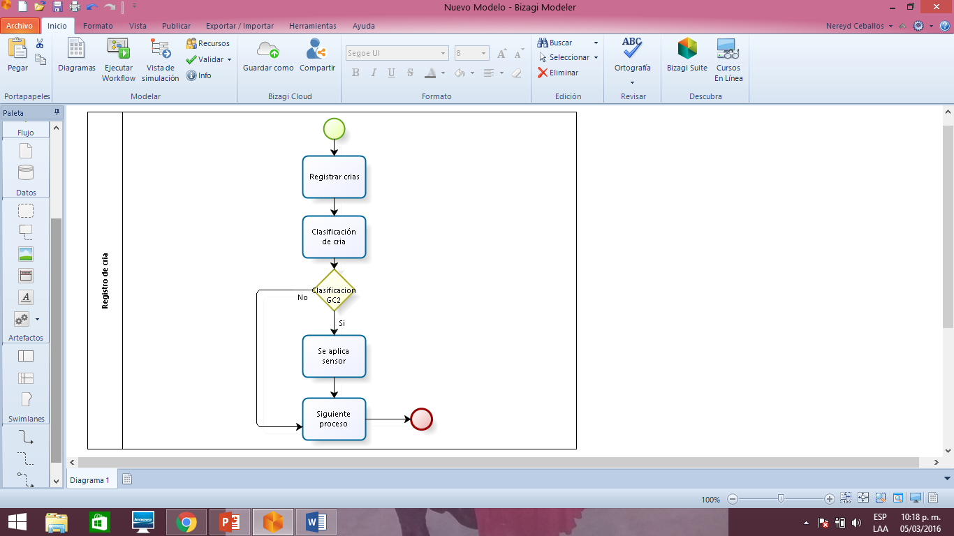

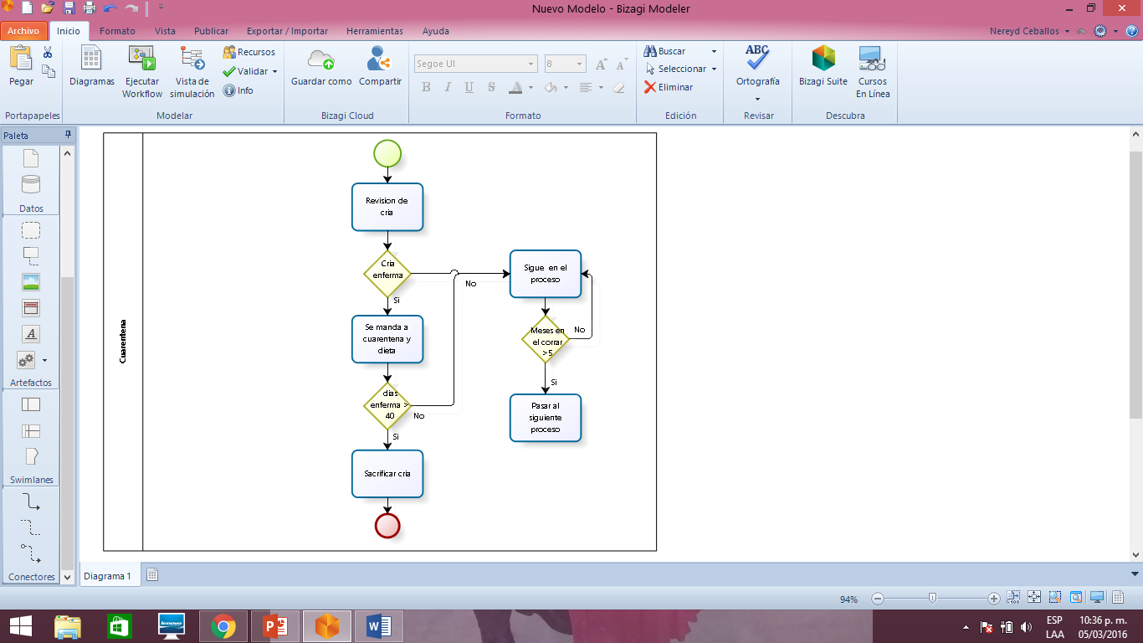

Salidas:

* Crías sacrificadas
* Crías con más se cinco meses
* Crías enfermas

Introducción

Desarrollaremos una página web para el registro de terneros, con una usabilidad confiable, alta tolerancia a fallos, una interfaz gráfica agradable al usuario, un cómodo registro y con un entendimiento fácil.

Enunciado del problema:  
La empresa “Corrales Ternero” ha solicitado la realización de una página web debido a la falta de esta.

Historia de revisiones

|  |  |  |  |
| --- | --- | --- | --- |
| Versión | Fecha | Descripción | Autor |
| Borrador de inicio | 07-03-1026 | Primer borrador | Aispuro Morales  Ceballos Vega  Sepulveda Garcia  Rodriguez Loaiza  Villegas |

Planteamiento del problema

La empresa “corrales terneros”, solicita nuestro servicio para desarrollar un proceso para crianza de crías. El proceso realiza lo siguiente:

1. Los 365 días ingresan crías.
2. Las crías son clasificadas usando estándares internacionales.
3. El Depto. De veterinaria le asigna una alimentación balanceada.
4. Las crías que son clasificadas con “grasas cobertura 2” son equipadas con sensores de signos vitales para identificar cuando están por enfermarse.
5. Al transcurrir un periodo de 5 meses las crías son enviadas al siguiente proceso.

Las crías se pueden registrar desde cualquier parte de México.

La empresa no tiene una página web, el cual quiere lanzar un sitio web (crias.com), donde los usuarios puedan:

1. Registrar nuevas crías.
2. Clasificarlas.
3. Procesar la salida de las crías al siguiente proceso.
4. Identificar cuando una cría está enferma.
5. Registrar crías en cuarentena y dieta.
6. Generar informes de crías que permanecieron más de 5 meses.
7. Registrar crías sacrificadas por exceso de enfermedad.

|  |  |  |  |
| --- | --- | --- | --- |
| Objetivos de alto nivel | Prioridad | Problemas e inquietudes | Soluciones actuales |
| Tener un manejo de las crías, eficaz, seguro y de calidad. | Alta | No se tiene un control de las crías que entran y salen de un corral. | Registrar a la cría y clasificarla según su categoría. |
| Tener un control de las crías que se enferman y pasan a cuarentena. | Alta | No se tiene un control adecuado de las crías enfermas y de las crías que están en cuarentena. | Identificar cuando la cría está enferma y registrar cuarentena y dieta de dicha cría. |
| Generar informe de crías que duraron más de 5 meses. | Media | A falta de informes no se lleva un registro de las crías que llevan más de 5 meses. | Generar un informe sobre el tiempo que permanecen en el corral las crias. |

Resumen de Beneficiarios

|  |  |
| --- | --- |
| Característica soportada | Beneficio del personal involucrado |
| El sistema proporciona los servicios necesarios para tener un buen majeo y control de las crías en los corrales. | Un buen control de las crías |